Вниманию обучающихся и их родителей!

С 21.12.2020 по 27.12.2020 в Тверской области в целях профилактики детского дорожно-транспортного травматизма в период зимних каникул проводится мероприятие

«Внимание-каникулы!»

Все мы, и взрослые, и дети, являемся участниками дорожного движения.

Мы – пешеходы.

К сожалению, незнание и несоблюдение правил дорожного движения приводят к серьёзным последствиям, цена которым – человеческая жизнь.

Информация, приведённая ниже, будет полезна как родителям, так и детям.

Берегите себя и своих детей!

Возможные причины аварий по вине пешехода
Специалисты проводят анализ причин, приводящих к авариям. Так, было установлено, что ДТП с пешеходом происходят довольно часто и в большинстве случаев по его собственной вине. Наши граждане переходят дорогу там, где им удобно. Одни считают, что водители обязаны пропускать людей всегда, другие руководствуются приоритетным правом на дороге, о котором говорится в ПДД. Но не стоит забывать, что автомобили имеют разные технические характеристики, и резко затормозить удается не всегда, тем более в зимнее время.
По сведениям госавтоинспекторов, причины ДТП по вине самих пешеходов, бывают следующие:
- незнание и нежелание соблюдать правила движения на дороге;
- перебегание автомагистрали на красный свет;
- попытки догнать отъезжающую маршрутку;
- отсутствие на верхней одежде световозвращающих элементов;
- выход на дорогу в состоянии опьянения после употребления алкогольных напитков;
- неловкое движение, повлекшее падение под колеса движущегося автомобиля.
Рассмотрим подробнее распространенные ситуации, когда в аварии виноват пешеход.

Нарушение ПДД
Частыми являются случаи, когда гражданам не хочется искать ближайший переход либо у них нет на это времени. В спешке они перебегают дорогу в максимально удобном месте перед близко идущим транспортом.
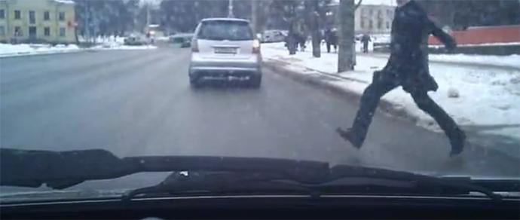
Если пешеход не успеет преодолеть отрезок дороги, а водитель не успеет вовремя среагировать и нажать на тормоз, в результате все может закончиться плачевно. В зимний период на скользкой дороге тормозной путь транспортных средств увеличивается, и угроза наезда возрастает.
На втором месте находятся ситуации, когда граждане перебегают через дорогу на красный свет. Им не хватает терпения дождаться момента, когда загорится зеленый. Они начинают движение по «зебре», но неожиданно из-за поворота выезжает автомобиль на высокой скорости. Столкновение с ним будет неминуемым. Дети, которых родители не научили вести себя на дороге, выбегают на проезжую часть, совершенно не отдавая отчета своим действиям.
Некоторые пенсионеры вообще не знают ПДД, привыкли жить во времена, когда автомобили на дороге проезжали раз в день, а то и в неделю. В ходе ремонтных работ место расположения «зебры» рабочие обычно переносят, а люди по привычке продолжают ходить по прежнему месту, что бывает опасно.
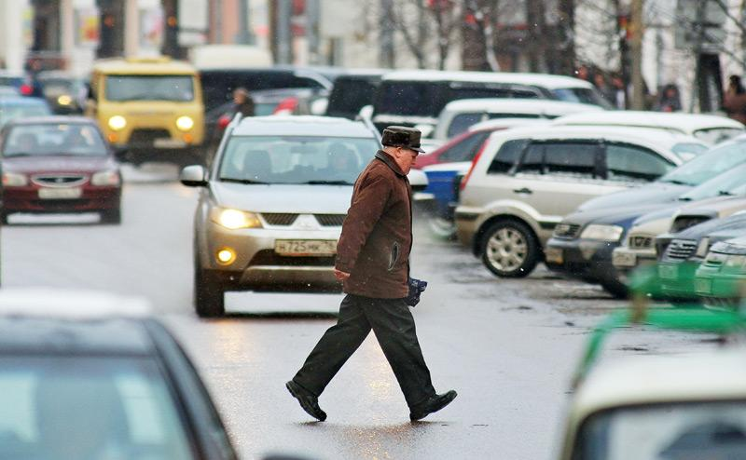
Стараясь не опоздать на работу, люди бегают по проезжей части за маршрутками или троллейбусами, а потом страдают от своей повышенной активности.
Попадание пешехода в ДТП происходит по причине невнимательности, граждане элементарно не смотрят по сторонам, когда собираются пересечь дорогу. Большинство, подходя к переходу, не стараются убедиться в том, что все транспортные средства остановились по сигналу светофора и пропускают идущих людей. Иногда передвигающиеся позади или сбоку автомобили не останавливают движение, и в результате человек попадает под колеса.

Темное время суток
В темное время суток дорожные аварии происходят чаще всего по той причине, что люди не используют дополнительные средства защиты. На их одежде отсутствуют световозвращающие элементы, которые улучшают видимость пешехода на дороге со стороны водителя. Расстояние видимости идущего человека при наличии у него на брюках и куртке отражающих свет элементов возрастает до 400 метров.
В зимний период на улице темнеет рано, так что опасность оказаться под колесами авто возрастает в разы. Человек в черной одежде становится заметен водителям только на расстоянии трех метров. Резко затормозить при этом они не смогут. Пешеходы не желают ставить себя на место водителя, для которого бывает гораздо сложнее ориентироваться и контролировать ситуацию на дороге в темное время суток.

Другие ситуации
Граждане в состоянии алкогольного опьянения часто погибают при дорожных происшествиях, потому что не могут адекватно воспринимать происходящее вокруг.
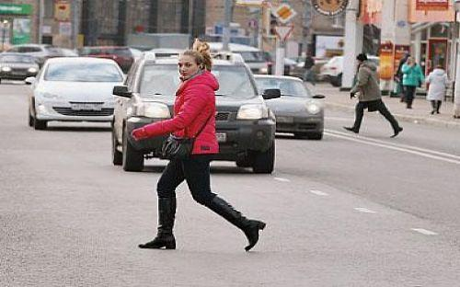
ДТП происходят также при падении человека под колеса автомобиля, передвигающегося на большой скорости. Рискует собственным здоровьем и тот, кто пересекает дорогу в местах, где транспорт движется со скоростью до 100 км/час. Даже заметив идущего человека на большом расстоянии, водитель в таких условиях не сможет вовремя остановить авто. Кроме того, за его автомобилем движется еще десяток машин на такой же повышенной скорости.
Таковы основные причины аварий с участием пешеходов.

Последствия для виновного пешехода
Как показывает статистика, нередко в дорожном происшествии бывает виноват пешеход. Следовательно, он должен нести ответственность за свои действия и поступки. Меру наказания определяет всегда суд. Обычно нарушителю приходится заплатить административный штраф.
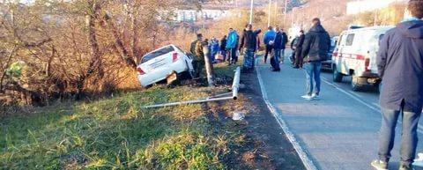
Если по вине пешехода нанесен материальный ущерб, вред здоровью водителя или пассажира, то наказание может быть более серьезным:
- Причинение легкого вреда здоровью водителя наказывается штрафом.
- Если имеют место тяжелое состояние пострадавшего или его гибель, то виновнику грозит уголовная ответственность.
- Если после аварии наступила смерть нескольких человек, то судья вправе лишить виновника ДТП свободы на срок до 7 лет.
- По решению Конституционного суда с 2012 года гражданина, виновного в ДТП, могут обязать произвести выплату компенсации пострадавшему за ремонт поврежденного транспортного средства.
По статье 1064 ГК РФ виновник совершения ДТП обязан возместить причиненный пострадавшему водителю материальный вред в полном объёме. В случае смерти самого причинителя вреда, средства на возмещение ущерба взыскиваются из оставленного им наследства.
Осторожными на дороге нужно быть всем. В каждом случае за нарушения правил виновный неминуемо понесет ответственность, вплоть до тюремного заключения. Кроме того, пешеходам отвечать приходится собственным здоровьем и жизнью. Изучайте правила дорожного движения сами, разъясняйте их своим детям, чтобы уберечь молодое поколение от попадания под колеса автомобиля.

